

htpp://vzrti.ru
e-mail: vzrti@mail.ru
тел.: 8-800-222-49-59

Резиновая смесь 51-1683 НТА

НД: ТУ 38 005 1166-2015
Цвет: черный
Назначение: формовые уплотнительные детали подвижных и неподвижных соединений
Гарантийный срок хранения: 3 месяца
Температура эксплуатации: от -55 °С … до +130 °С, кратковременно +140°С
Рабочая среда: топлива, масла.
Технологические свойства: формуется, шприцуется под заготовку

Физико-механические показатели резиновой смеси

Показатель | Значение
Твердость, Шор А | 73-83
Условная прочность при растяжении, Мпа, не менее | 11,8
Относительное удлинение при разрыве, %, не менее | 130
Коэффициент морозостойкости по эластическому восстановлению после сжатия при t=-40°С, не менее | 0,2
Относительная остаточная деформация сжатия на 20% в топливе ТС-1 при t=150°С в течение 24ч, %, не более | 35
Изменение объема образца в топливе ТС-1 при t=150°С в течение 24ч, % | От 0 до 10
Изменение относительного удлинения после старения в воздухе при t=100°С в течение 72ч, % | От -60 до 0

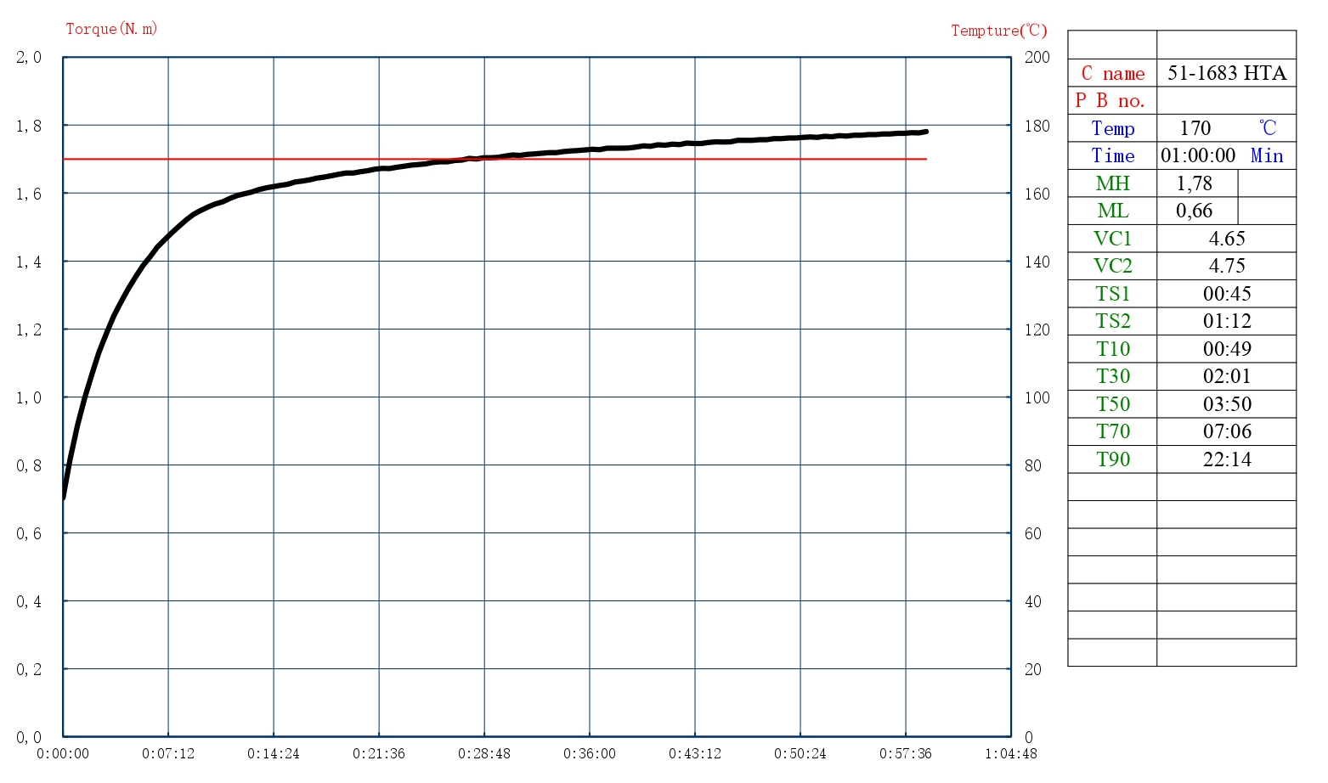

Вулканизационная кривая резиновой смеси 51-1683 НТА

